小学六年级数学毕业检测模拟试题（一）
一、填空题。（18分）
1、我国约有13亿人口，如果每人都为“汶川地震”灾区捐出1角钱，那么一共能捐 元。（1分）
2、在一幅比例尺为1 : 00000的地图上，表示72千米的距离，地图上应画（ ）厘米。（2分）
3、小青坐在教室的第3行第4列，用（4，3）来表示，小明坐在第1行第3列，用（ ， ）来表示。（1分）
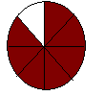
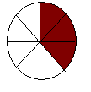
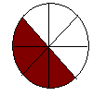
4、看图列式。
（3分）

（ ）－（ ） = （ ）
5、1．75小时=（ ）分 1平方米8平方分米=（ ）平方米（2分）
6、小东买5本练习本，每本a元，付出20元，应找回（ ）元。（1分）
7、3.5 :$\frac{3}{4}$化成最简整数比是（ ），54 : 0.75的的比值是（ ）。（2分）
8、一个三角形的三个角的度数比是1 : 2 : 1，这个三角形是（ ）三角形。（2分）
10、根据“第二天的成交量比第一天增加了$\frac{1}{5}$”，可以知道（ ）。（2分）
11、鸡兔同笼，有35个头，94条腿，鸡有 只，兔有 只。（2分）
二、判断。(5分)
1、用一个5倍的放大镜看一个10度的角，那么看到的是50度的角。（ ）
2、棱长6厘米的正方体表面积与体积相等。（ ）
3、两根同样长的绳子，分别剪去$\frac{1}{6}$、$\frac{1}{6}$米后，剩下的绳子一样长。（ ）
4、小数点后添上0或去掉0，小数的大小不变。（ ）
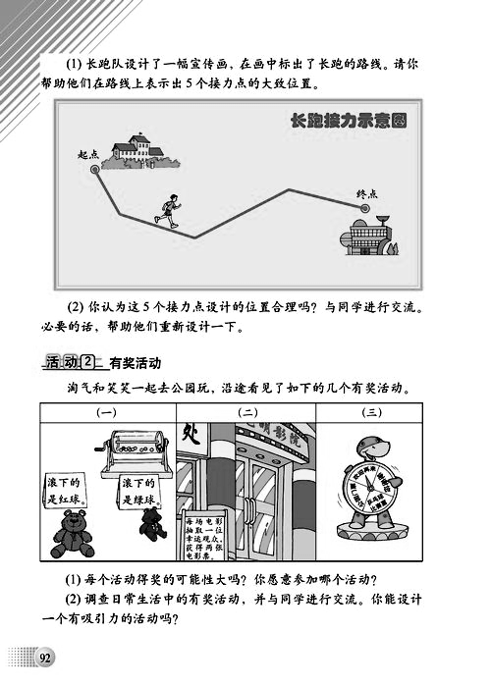
5、圆的直径与面积成正比例。（ ）
三、观察与操作。（16分）
1、淘气和笑笑一起去公园玩，沿途中看见了
一个有奖活动（如右图）。淘气想参加获取公
园门票，他将获得公园门票的可能性是 。
（2分）

2、画出下面方格图中的长方形绕点O顺时针旋转90${}^{0}$后，再向右平移5格得到的图形。（3分）

3、量出有关数据，求出三角形地的实际面积。比例尺：$\frac{1}{\text{4000}}$（量得的结果保留整厘米数）（5分）

4、同学们，你知道北京南康凤岗正在建设一个桃源机场吗？下面摘录了一则“桃源机场建成后预计今后旅客吞吐量（即旅客来往人数）的统计图”。（6分）
请你看图完成下列问题：
（1）新机场使用后预计2010年旅客吞吐量是2008年的（ ）倍。
（2）预计2020年旅客吞吐量比2010年增长（ ）%。（百分号前面保留一位小数）
（3）这个机场今后的旅客吞吐量呈现怎样的趋势？由此你有什么感想？

四、计算。（29分）
1、直接写出得数。（8分）
578＋216＝ 18.25－3.3＝ 3.2－$\frac{1}{2}$＝ $\frac{1}{9}$×8.1＝
$\frac{1}{2}$＋$\frac{1}{3}$＝ $\frac{1}{4}$÷3＝ 0.99×9＋0.99＝ $\frac{1}{4}$×$\frac{1}{\text{27}}$=
1、认真计算下面各题，能简便的要简便算。（15分）
（$\frac{7}{9}$ +$\frac{5}{6}$－ $\frac{1}{4}$ ）×72 $\frac{\text{18}}{\text{23}}$÷$\frac{8}{5}$+$\frac{\text{18}}{\text{23}}$×$\frac{3}{8}$ $\frac{5}{4}$－（$\frac{3}{7}$＋$\frac{1}{4}$）

800÷4×0.9 346÷34.6%－346

2、求未知数x。（6分）
12－5x = 6. 5 $\frac{2}{3}$x + $\frac{1}{2}$ x = 42

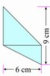
五、求右图中阴影部分的面积。（6分）

六、活用知识，解决问题。（26分）
1、只列式综合算式，不计算。（6分）
（1）某粮店运来大米14.5吨，比运来面粉的2.4倍少2.3吨，运来的面粉多少吨？
（2）小红上个月买书花了15元，占总支出的20%，小红上个月一共花了多少元？
（3）一根圆柱形铁棒，底面周长是12.56厘米，长是100厘米，它的体积是多少？
2、一堆煤，原计划每天烧3吨，可以烧96天，由于改建炉灶，每天节约0．6吨，这堆煤可经烧多少天？（4分）

3、甲、乙、丙三个修路队共同修完了一条公路。下面是三位队长的一段对话：
甲队长说：我们完成了全部任务的一半。
乙队长说：我们修了120米。
丙队长说：我们承担了全长的30%。
请你根据以上信息，算一算这条公路长多少米？（4分）

4、学校总务处陈老师到大众文具店买28支同样的钢笔，要付448元。照这样计算，如果陈老师想再多买同样的钢笔20支，他一共带了800元，够吗？（4分）

5、东西两地相距650千米。甲乙两车同时从东西两地相对开出2.5小时后，两车还相距400千米。两车还要再行多少小时才能相遇？（4分）

6、有一个高8厘米，容积50毫升的圆柱形容器，装满水，将一只长16厘米圆柱形棒垂直插至杯底，有水溢出。把棒从水中抽出后，水的高度只有6厘米，求棒的体积。

